MENINGKATKAN KREATIVITAS MENGGAMBAR ANAK
MELALUI METODE KONTEKSTUAL LEARNING
PADA KELOMPOK B1 TK KUNCUP MELATI
KOTA BAUBAU

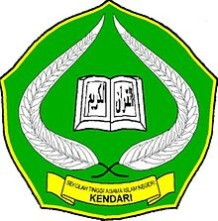

Diajukan untuk memenuhi salah satu syaratmencapai gelar Sarjana
Pendidikan Islam pada Program Peningkatan Kualitas
Guru MI/RA Melalui Dual Mode System (DMS)

OLEH :

MARIASA
NIM. 14010101033

FAKULTAS TARBIYAH DAN KEGURUAN
INSTITU AGAMA ISLAM NEGERI
KENDARI
2016

